08.02.2021 r. - język polski, Jolanta Świerczewska
TEMAT: KORDIAN JAKO BOHATER ROMANTYCZNY.
„Kordian” Juliusz Słowacki

cd
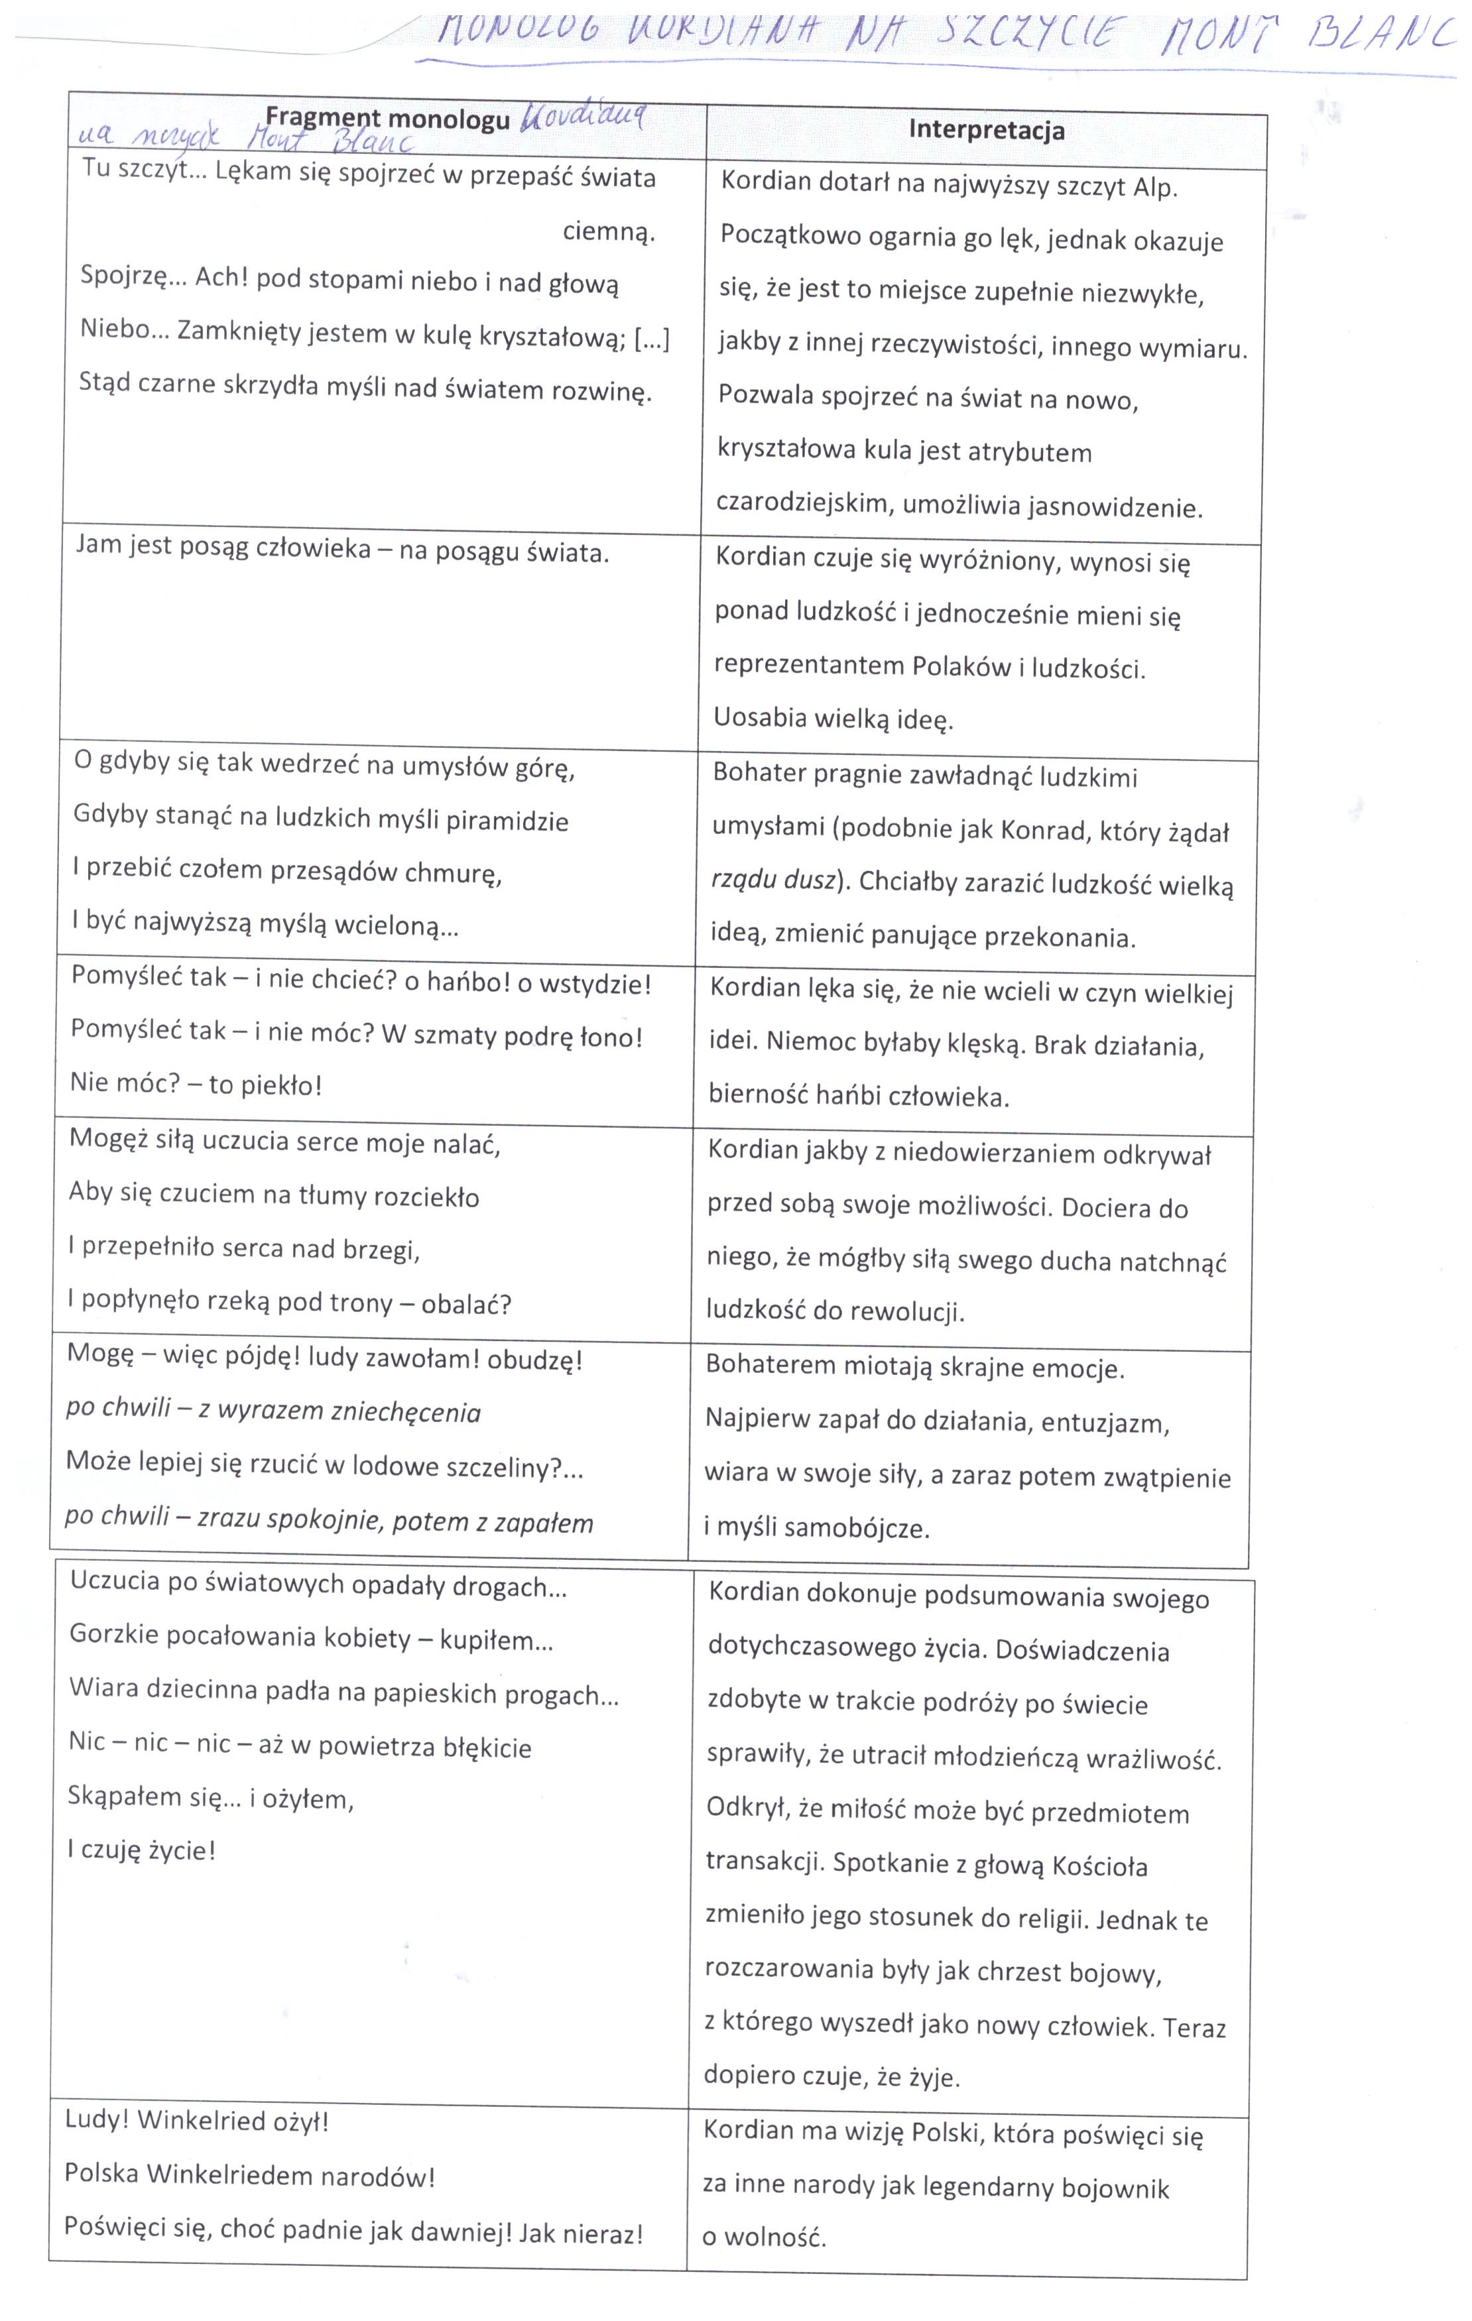

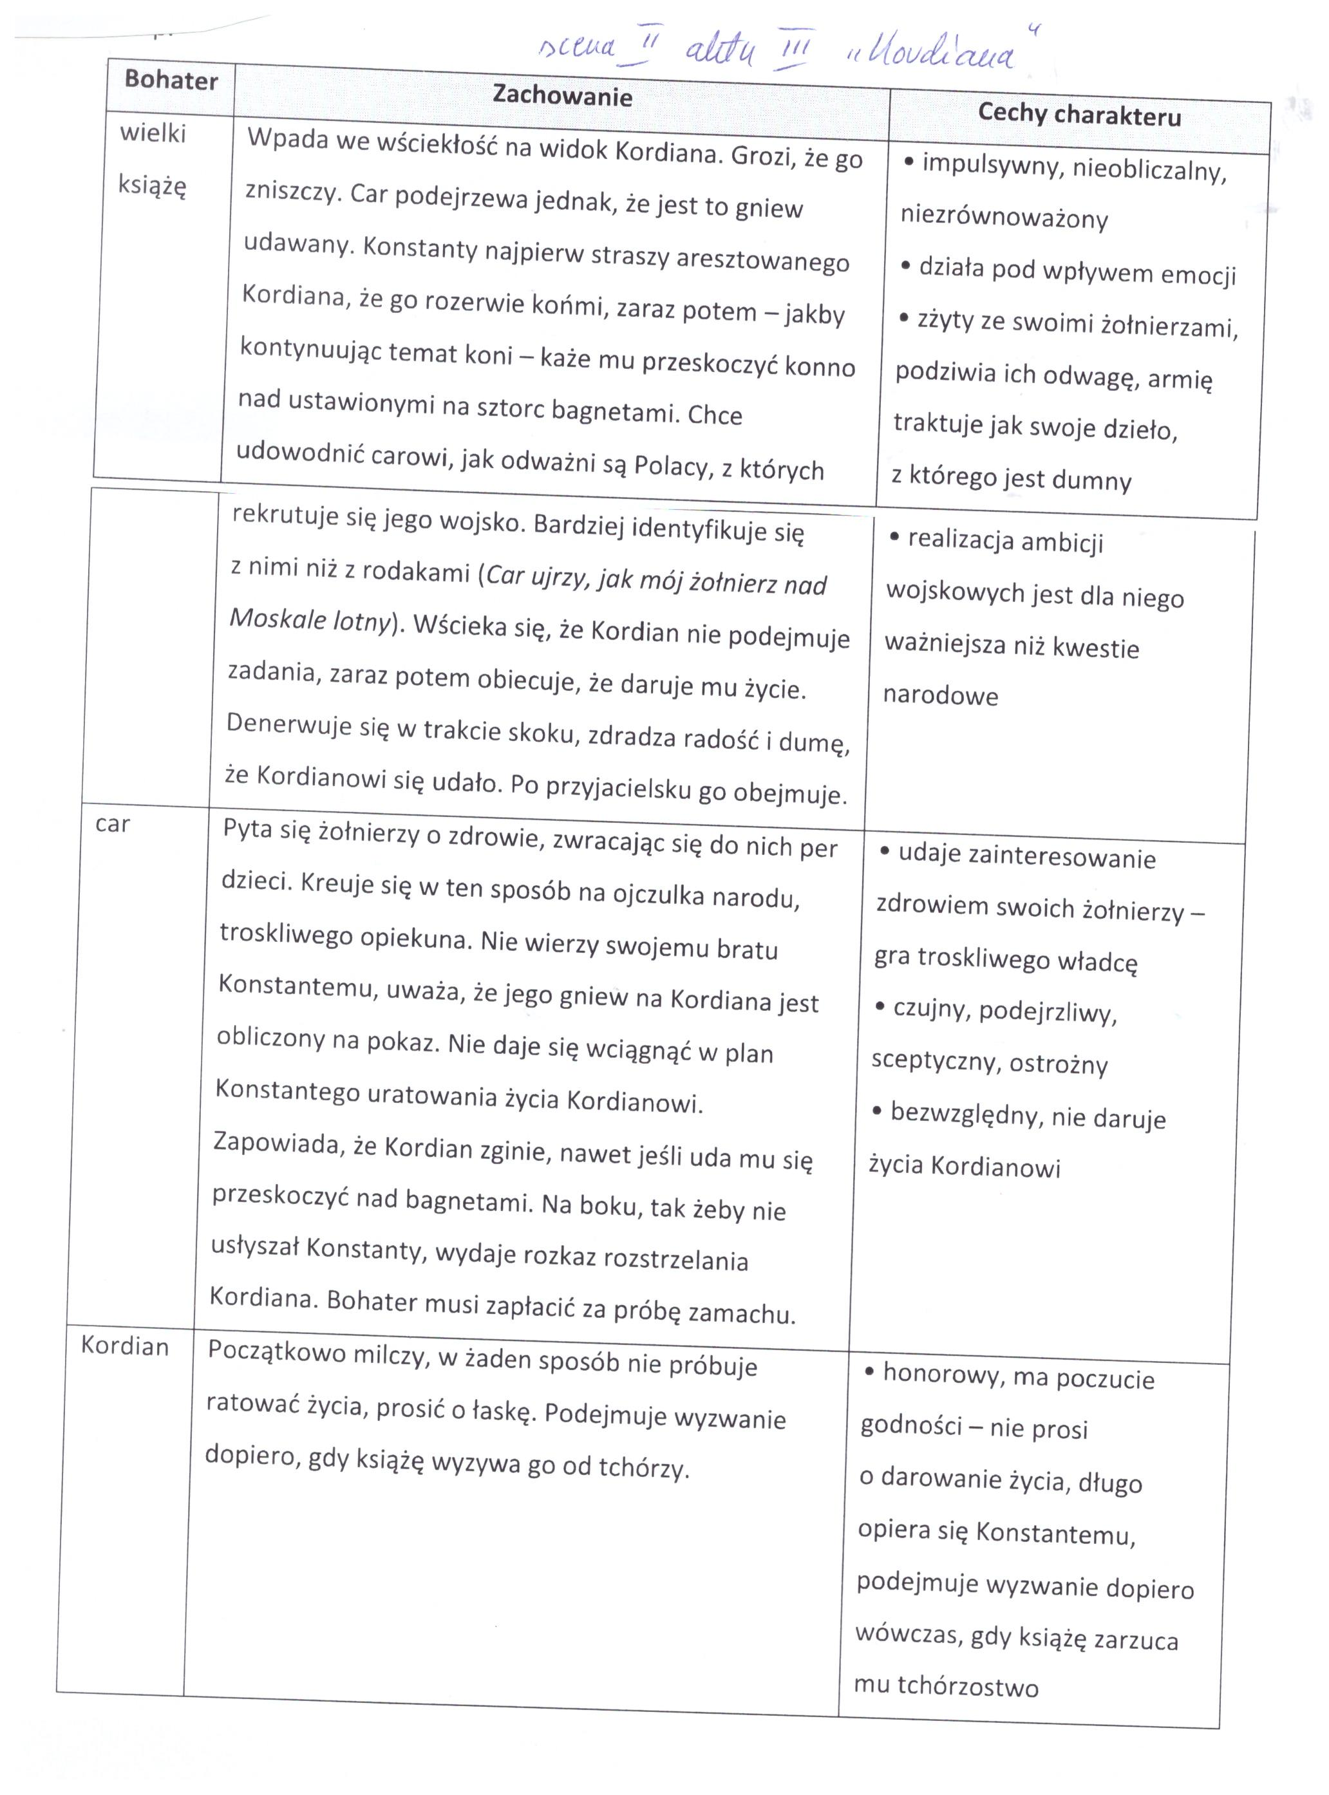
Rozterki Kordiana w progu carskiej sypialni można porównać do rozterek Hamleta, któremu też trudno się zdecydować na czyn: czy ma zgładzić zbrodniarza.
Akt III – Spisek koronacyjny
- Plan spisku
- Przygotowania do uroczystości koronacji cara rosyjskiego Mikołaja I w Warszawie na króla Polski
- powrót orszaku koronacyjnego do zamku i gromadzenie się ludu wrogiego zaborcy wokół kolumny Zygmunta
- Śpiew Nieznajomego, który nawołuje lud do rozejścia się do domów
- Zebranie spiskowców w podziemiach katedry świętego Jana w Warszawie
- Prezes proponuje ugodę z carem – spór z Kordianem
- Przemówienie Podchorążego
- Tchórzliwa decyzja wystraszonych spiskowców – głosują przeciwko zabójstwu cara
- Kordian podejmuje się samotnie dokonać zabójstwa
- Kordian w zamku – walka ze Strachem i Imaginacją
- Spotkanie z Diabłem i omdlenie Kordiana u progu sypialni cara
- Scena w szpitalu wariatów
- Skok Kordiana przez piramidę bagnetów na Placu Saskim
- Spowiedź Kordiana
- Kłótnia carskich braci
- Kordian przed dokonaniem wyroku na Placu Marsowym

Zastanów się:
- Dlaczego Kordian sam podejmuje się walki z wrogiem?
- Dlaczego Strach i Imaginacja pokonały Kordiana?
- Kim był diabeł?
- Czego dotyczyła kłótnia carskich braci?
- Czy Kordiana można nazwać wariatem?

- Przyczyny klęski Kordiana
  - samotna walka, która okazała się szaleństwem, bo skuteczny może być tylko zryw całego społeczeństwa
  - słaba psychika: romantyczna wyobraźnia, niedojrzałość, chwiejność, przerażenie okropnością zbrodni
  - naiwność, że zabicie cara przyniesie Polsce wolność
  - nie potrafi złamać etyki rycerskiej
  - brak realnego programu politycznego
  - rozczarowanie postawą społeczeństwa

http://bibliotekazsoiz.blogspot.com/2020/08/materiay-do-nauczania-zdalnego-juliusz.html
Posłuchaj fragmentów radiowej inscenizacji „Kordiana” Juliusza Słowackiego wyreżyserowanego przez Jana Warenycię.
https://www.polskieradio.pl/7/15/Artykul/2501094
Dla zainteresowanych – obejrzyj, w całości lub we fragmentach, w Teatrze Telewizji „Kordiana” w reżyserii Gustawa Holoubka.
https://vod.tvp.pl/video/kordian,kordian,47368897
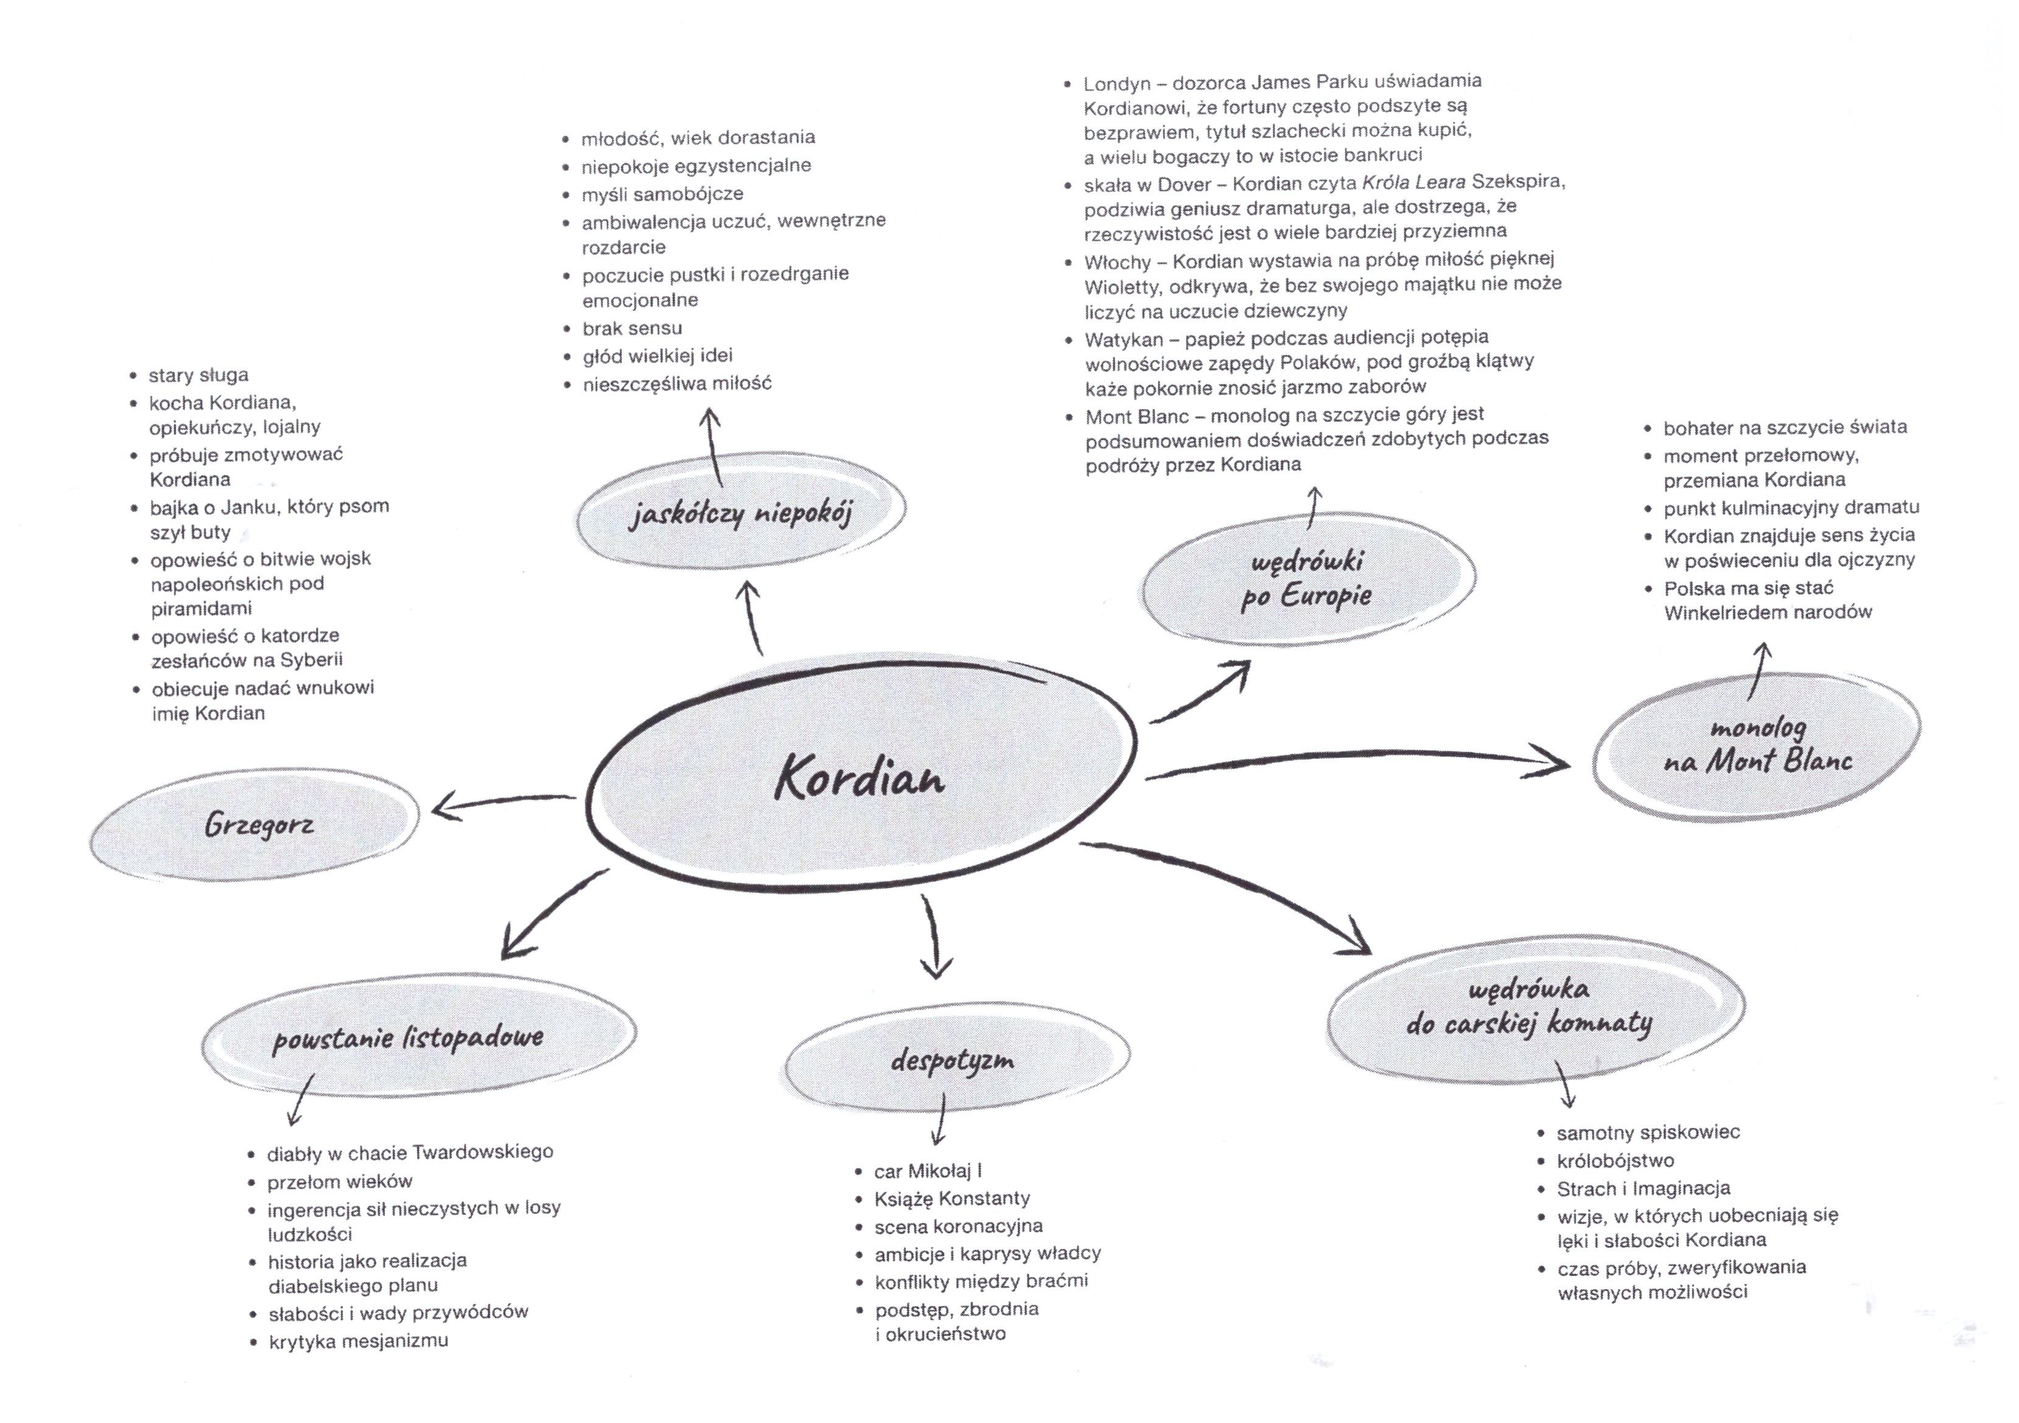
Przeczytajcie wstęp do książki Pawła Chmielewskiego „Słowacki w supermarkecie”:
Sytuacja czysto hipotetyczna. Czy potrafimy zrozumieć Kordiana idącego do carskiej sypialni, czy potrafimy współodczuwać z romantycznym bohaterem? Jak głęboko przebiegałby proces identyfikacji nas samych z naszym mężnym praszczurem? Nie zastanawiamy się nad losem młodego oficera targanego wyrzutami sumienia, rozpostartego między strachem a imaginacją; że mdleje... co nam do tego? Młody był, więc zemdlał, brzemienia obowiązku nie udźwignął; przestajemy myśleć i rozumieć Kordiana. Gdy drżą nam łydki przed egzaminem, głos więźnie w krtani przed rozmową o pierwszej pracy, pocą się dłonie w gabinecie dyrektora, zawsze jesteśmy sami.(...) Nie ma nic bardziej aktualnego, niż obumarła literatura, której nikt nie czyta.
(Chmielewski P., Słowacki w supermarkecie. Szkice o polskim dramacie, Gdańsk 2002, s.5)

W środę,10 lutego 2021 roku o godzinie 11:35 napiszecie sprawdzian ze znajomości „Kordiana” Juliusza Słowackiego.

Napisz rozprawkę na następujący temat:

Miłość do ojczyzny – to siła niszcząca czy budująca? Rozważ problem i uzasadnij swoje zdanie, odwołując się do”Kordiana” Juliusza Słowackiego.
Pracę proszę przysłać do 15 lutego 2021 roku.
Mój adres: jolaroman@tlen.pl

---------------------------------------------------------------------------------------------------------------------------------
08.02.2021 r. - język polski, Jolanta Świerczewska
TEMAT: „KORDIAN’ JAKO DRAMAT ROMANTYCZNY.
„Kordian” Juliusz Słowacki

Proszę zapoznać się z podanymi informacjami
https://eszkola.pl/jezyk-polski/kordian-dramat-romantyczny-1187.html
i na tej podstawie napisać notatkę z lekcji.

Kolejna lektura obowiązkowa to „Nie-Boska komedia” Zygmunta Krasińskiego.
----------------------------------------------------------------------------------------------------------------------------------

